Objednávka odběrových souprav
CENTRÁLNÍ LABORATOŘ

OBJEDNÁVKA ONLINE: objednavkycl@nemocnicesumperk.cz

 |  | 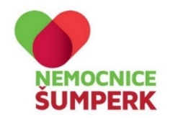 |  |  |  | Název ordinace  Razítko lékaře / IČP
Objednacíčíslo |  | Odběrová souprava |  |  |  |  | Počet kusů
1 |  | 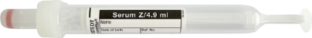 |  | Srážlivá krev  Objem 4,9 ml
2 |  | 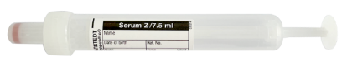 |  | Srážlivá krev  Objem 7,5 ml
3 |  | 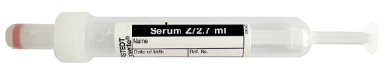 |  | Srážlivá krev (pro pediatrii)  Objem 2,7 ml
4 |  | 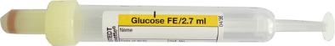 |  | Glykemie  Objem 2,7 ml
5 |  | 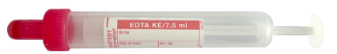 |  | Krevní skupina + Rh faktor, screening protilátek  Objem 7,5 ml
6 |  | 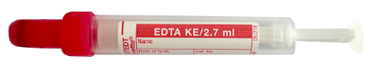 |  | Krevní obraz, GHb (glykovaný hemoglobin)  Objem 2,7 ml
7 |  | 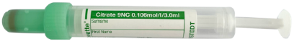 |  | Koagulace  Objem 3,0 ml
8 |  | 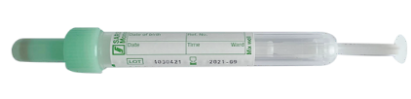 |  | Koagulace  Objem 1,8 ml
9 |  |  |  | Sedimentace  Objem 3,5 ml
10 |  | 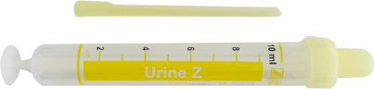 |  | Moč nesterilní  Objem 10 ml
11 |  |  |  | Mikrozkumavka srážlivá krev  600 ul
12 |  | 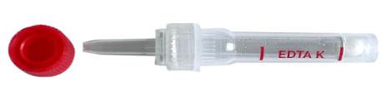 |  | Mikrozkumavka  600 ul
13 |  |  |  | Hemoglobin ve stolici kvantitativně (okulní krvácení)
14 |  | 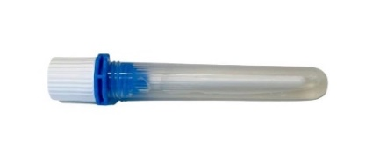 |  | Calprotectin ve stolici
15 |  |  |  | Jehla zelená  Průměr 0,8 mm
16 |  |  |  | Jehla žlutá  Průměr 0,9 mm
17 |  |  |  | Jehla černá  Průměr 0,7 mm
18 |  |  |  | Jehla zelená krátká  Průměr 0,8 mm
19 |  |  |  | Jehla žlutá krátká  Průměr 0,9 mm
20 |  | 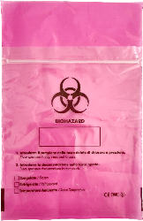 |  | Sáčky pro transport infekčního materiálu s odděleným prostorem pro žádanku.  Balení po 20 kusech.
 | 21 |  | 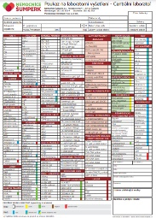 |  | Žádanka na vyšetření  v Centrální laboratoři  Nemocnice Šumperk  Blok 100 ks
 | 22 |  | 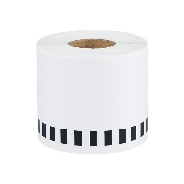 |  | Štítky do štítkovačky  1 balení štítků

